KECAMATAN BANDING AGUNG
MENGGELAR UPACARA DETIK-DETIK
PROKLAMASI KEMERDEKAAN RI KE 77

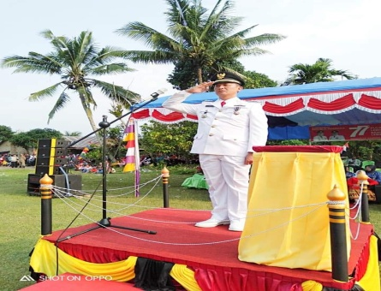
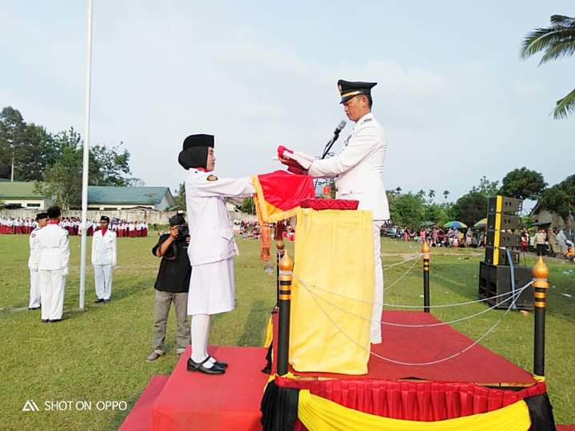
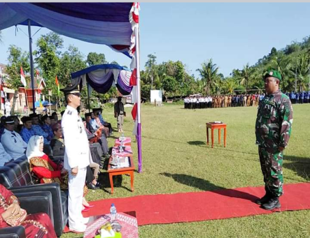
10Sc
PEMERINTAH

Tepat hari Rabu 17 Agustus 2022 Pemerintah Kecamatan Banding Agung Melangsungkan upacara detik detik proklamasi HUT RI Ke 77 dilapangan Bola Desa Suka Negeri Kecamatan Banding Agung Kabupaten Ogan Komering Ulu Selatan.

Dalam upacara HUT Ke 77 Kemerdekaan RI, Camat Banding Agung Adi Saputra,SH Sebagai inspektur upacara,bertindak sebagai perwira upacara (Serma Dwi Edi Wiyono NRP.210202488),Bertindak sebagai komandan upacara (Kopda Andi Wibowo NRP. 3107092070288 ), selaku pembacaan UUD 1945 Oleh Anggota DPRD Kabupaten OKU Selatan Apri Zaini, Sos, selaku do’a Oleh Kepala Kantor Urusan Agama Imron S.ag. Paskibra Putra-putri terbaik Man Banding Agung,SMA Negeri Banding Agung dan SMK Negeri 02 OKU Selatan.

Tampak di trimbun kehormatan hadir sejumlah pejabat dalam lingkup Kecamatan Banding Agung mulai dari Anggota DPRD Kab OKU Selatan, unsur Muspika,Kapolsek Banding Agung,Koramil 403-10, DISHUB,SAT POL PP,, para Kepala OPD Kecamatan Banding Agung,Kepala Sekolah, Lurah dan Kepala Desa Dalam Wilayah Kecamatan Banding Agung Beserta Ibu Ketua TP PKK Kelurahan Dan Desa Se kecamatan Banding Agung,pensiunan dan para tokoh adat dan masyarakat.

serta peserta upacara turut hadir ASN/P3K,Perangkat Desa Anggota Damkar Seluruh Peserta didik dmulai dari SD/MI,SMP/MTS,SMA/MA/SMK ikut Merayakan Kemeriahan Detik-detik Proklamasi Ke 77 Kemerdekaan RI.
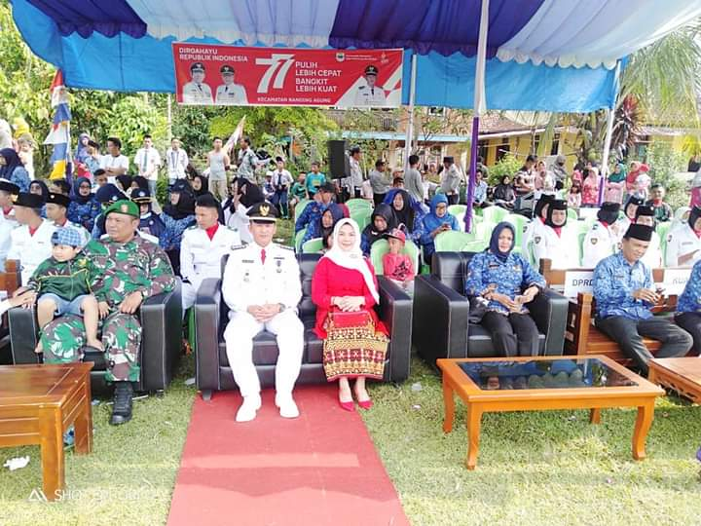
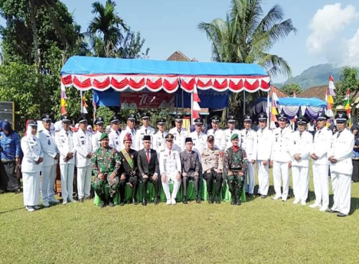
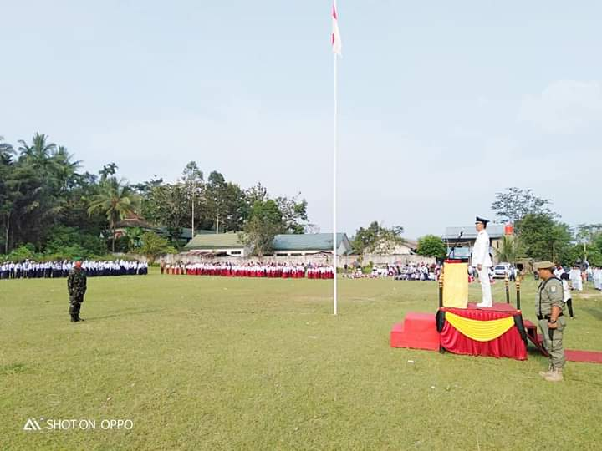

Detik – detik Peringatan kemerdekaan ditandai dengan bunyi sirine dan dilanjutkan dengan pembacaaan teks Proklamasi Oleh Inspektur Upacara Camat Banding Agung Adi Saputra, SH. Serta suasana penuh khusyu Dan Khidmat seluruh peserta.(sekarepe/oya).

